Para los diferentes objetivos:

* Bajar de peso: **- 500 calorias**
* Mantenerse: **+ 0 calorias**
* Ganar masa muscular: **+ 500 calorias**

Las necesidades individuales de energia pueden estimarse teoricamente:

* ***Directamente a partir de las tablas de ingestas recomendadas (IR).***

Cuando no se conoce el peso del individuo pero si la edad, se usan directamente las cifras de las tablas de “Ingestas diarias recomendadas de energia y nutrientes para la poblacion X”.

Estimadas para una actividad moderada.

Si la actividad es:

* Ligera: se reducen en 10%
* Elevada: se aumentan en un 20%
* ***A partir de la tasa metabolica en reposo (TMR) y de factores medios de actividad fisica.***

Se necesita conocer la edad, el peso, la talla y el nivel de actividad fisica.

La TMR puede estimarse empleando las ecuaciones propuestas por:

* La FAO/WHO/UNU (1985)

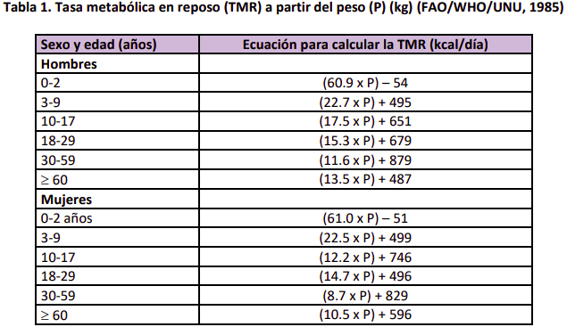

Tener cuidado con las personas obesas.

* Harris y Benedict

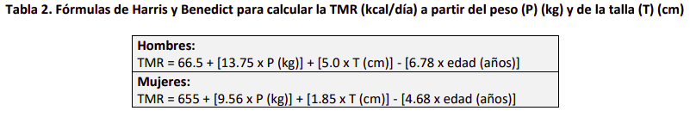

El gasto correspondiente a la actividad fisica se calcula como sigue:

*Gasto energetico total (kcal/dia)=TMR*FA*

*FA: Factor de actividad*

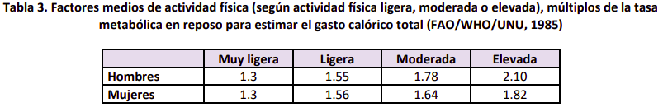

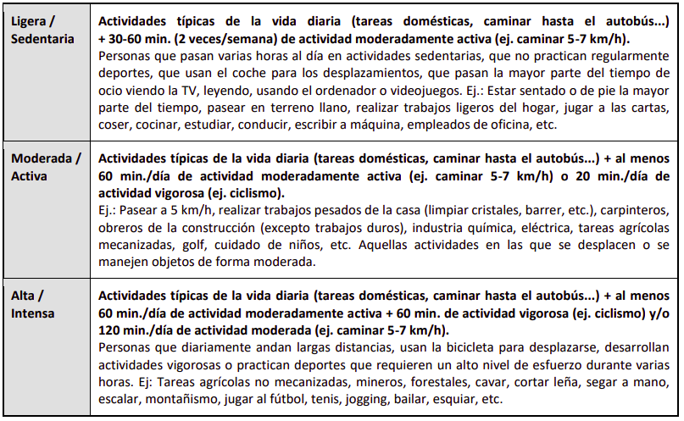

* ***A partir de la tasa metabolica en reposo (TMR) y de un factor individual de actividad fisica.***

Aqui debemos conocer con detalle la actividad fisica desarrollada habitualmente.

A continuacion se presenta como calcular el factor medio de actividad:

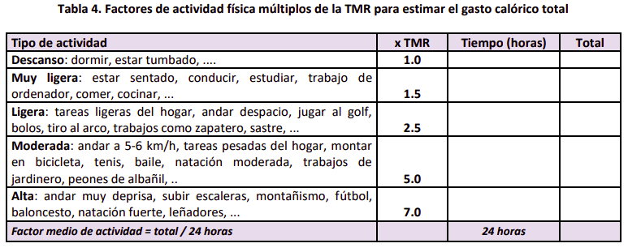

*Factor medio de actividad=total / 24*

* ***Empleando tablas que recogen el gasto por actividad fisica.***

Calculo:

*Gasto total=(tiempo actividad <min>)(peso <kg>)(factor)*

*El resultado es en kcal/dia*

***Estimacion de las ingestas recomendadas de nutrientes***

Aunque las calorias sean las mismas en los diferentes alimentos, el impacto metabolico y la calidad nutricional IMPORTAN.

Si quiero mantenerme y a la vez ganar musculo:

* 40 % proteinas
* 30 % carbohidratos
* 30 % grasas

No es solo:

* Consumir menos calorias para bajar de peso
* Consumir mas calorias para subir de peso

Cosas a tomar en cuenta:

* Cada cuerpo gasta una cantidad diferente de calorias
* No utilizamos todas las calorias de un alimento, esto debido a que no absorvemos el 100% de ellas
* Las grasas con el macronutriente que mas calorias contiene por gramo de grasa
* Grasa (9 kcal/gr)
* Hidratos (4 kcal/gr)
* Proteinas (4 kcal/gr)
* Metabolismo y flora bacteriana (factores determinantes que van a regular el consumo calorico y el peso)
* A

Cuantas proteinas consumir?

Ver ***proteinas totales en sangre*** en los estudios (es recomendable estar por los limites superiores para los ectomorfos).

Datos:

* A mas proteinas, mas rapido es tu metabolismo.
* No solo es importante la cantidad, sino de que alimentos extraigo esas proteinas.
* Absorbemos todo lo que comemos?

Que tanto absorbamos las proteinas que consumimos depende del sistema digestivo (mala absorcion se debe a hipoclorhidria).

* Existen enzimas para ayudar a digerir hidratos de carbono, grasas y proteinas.
* Proteinas vs aminoacidos

Tenemos que:

* Mantenerme: 1gr de proteina por kg de peso al dia
* Ganar masa muscular: 1.5 - 2.0 gr de proteina por kg de peso al dia.

Pero se corrige diciendo que 0.8 gr por dia por kilo de peso es el limite superior de consumo de proteina para ganar musculo.

Cuantas carbohidratos consumir?

50 % de las calorias deben provenir de los carbohidratos.

Cuantas grasas consumir?

Debemos tomar en cuenta tres cosas:

* Colesterol
* Trigliceridos
* Lipidos totales

Ver

A